ОТЧЁТ
по практической работе №7
Первое полноценное ООП-приложение
Корпоративный заказ оборудования
Вариант 4

Студент: Бешляга Никита
Группа: ЭФБО-17-25
Номер зачётной книжки: ____________________
Ссылка на репозиторий GitHub: ________________________________________________
Дата сдачи: ____________________
2026

1 Цель работы
Цель работы состоит в закреплении средств Java для разработки многофайлового объектно-ориентированного приложения на примере корпоративного заказа оборудования. Приложение должно формировать заказ сотрудника из нескольких позиций, проверять корректность входных данных, объединять повторяющиеся товары, рассчитывать итоговую стоимость и запрещать изменение подтверждённого заказа.
Дополнительная цель — связать программную реализацию с алгоритмической и объектной моделями. Для этого итоговое состояние программы отражается на Activity-диаграмме и диаграмме классов, а корректность базовых правил и индивидуального варианта подтверждается unit- и data-driven проверками класса SelfCheck.

2 Описание реализации

2.1 Класс Product
Класс Product представляет товар каталога и хранит неизменяемые поля id, name и price. Конструктор не допускает пустой идентификатор и название, а также цену, меньшую или равную нулю; нарушение инварианта приводит к IllegalArgumentException.

2.2 Класс OrderItem
Класс OrderItem описывает одну позицию заказа: ссылку на Product и количество единиц товара. Количество поддерживается в диапазоне от 1 до 100, увеличение выполняется методом increase с повторным применением той же проверки, а getLineTotal вычисляет стоимость позиции как произведение цены и количества.

2.3 Класс Order
Класс Order является агрегатом заказа: он хранит сотрудника, список позиций и статус DRAFT или CONFIRMED. Класс объединяет товары с одинаковым id, удаляет позиции, каждый раз заново рассчитывает итог, запрещает изменение подтверждённого заказа и возвращает состав через List.copyOf, поэтому внешний код не может напрямую изменить внутренний список.

2.4 Класс OrderService
Класс OrderService образует сервисный слой и создаёт заказ для переданного Employee. Бизнес-правила в сервис не вынесены: составом и подтверждением управляет сам Order, поскольку только он располагает полными сведениями о собственном состоянии.

3 Индивидуальный вариант 4

3.1 Часть А Ограничение количества позиций
В методе Order.addProduct введено ограничение: заказ может содержать не более десяти уникальных позиций. Перед добавлением программа сначала проверяет статус заказа, наличие объекта Product и допустимость quantity, после чего ищет позицию с таким же id.
Проверка items.size() >= 10 выполняется только после поиска совпадающего товара. Поэтому при заполненном заказе повторный товар по-прежнему объединяется с существующей позицией, а одиннадцатый новый товар отклоняется с IllegalStateException. Такое расположение условия сохраняет базовое правило R7 и одновременно реализует требование варианта 4.

3.2 Часть Б Метод addPositionCount
В Order добавлен публичный метод addPositionCount(Order order), который принимает заказ, проверяет аргумент через Objects.requireNonNull и возвращает order.getItems().size(). Метод определяет число уникальных позиций без отдельного счётчика, поэтому результат автоматически соответствует текущему составу после добавления, объединения или удаления товаров.

3.3 Проверка индивидуального варианта
Для варианта предусмотрено семь unit-проверок: заполнение ровно десятью позициями, отклонение одиннадцатой, объединение повторного товара при заполненном заказе, подсчёт десяти позиций, добавление после освобождения места, подсчёт пустого заказа и подсчёт после удаления. CSV-сценарий также включает товар P11, который должен быть пропущен по причине достижения лимита, и последующее объединение M01 без увеличения числа позиций.
Проверяемое условие | Ожидаемый результат
Добавлено 10 разных товаров | 10 позиций
Добавляется 11-й новый товар | IllegalStateException
Повторный товар при 10 позициях | Объединение, позиций по-прежнему 10
Удаление позиции и добавление нового товара | Снова 10 позиций

4 Activity-диаграмма
Итоговая Activity-диаграмма должна показывать полный путь формирования заказа: создание заказа сотрудника, получение товара и количества, проверку id, name, price и quantity, ветвление по корректности позиции, поиск повторного товара, добавление или объединение, цикл ввода, расчёт суммы и подтверждение заказа.
Для варианта 4 в ветвь нового товара добавлено решение «Позиций меньше 10?». Положительный ответ ведёт к созданию позиции, отрицательный — к отклонению нового товара из-за лимита. Ветка существующего товара минует это ограничение и ведёт к увеличению quantity, поскольку объединение не создаёт новую уникальную позицию.
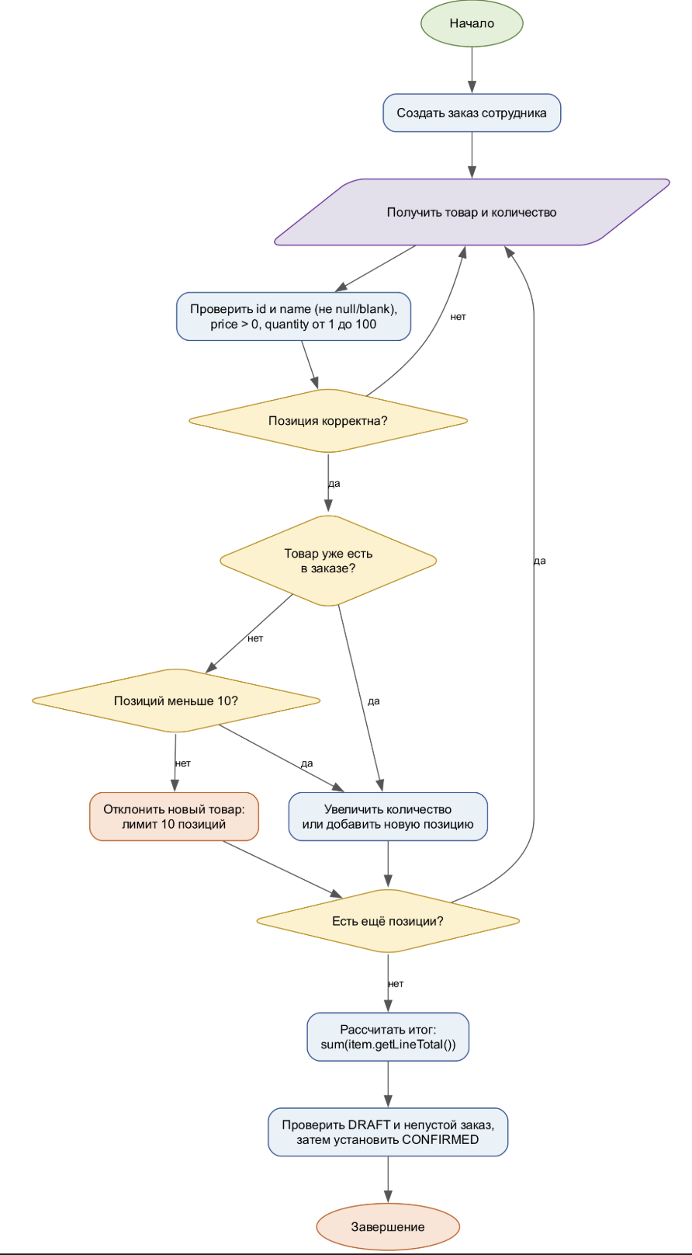
Рисунок 1 – Activity-диаграмма формирования корпоративного заказа, вариант 4

5 Диаграмма классов
Диаграмма классов отражает шесть основных элементов приложения: Product, Employee, OrderItem, Order, OrderStatus и OrderService, а также тестовую точку входа SelfCheck. Композиция Order с OrderItem показывает владение позициями, OrderItem связан с Product, Order использует Employee и OrderStatus, а OrderService создаёт Order.
Финальная модель отличается от исходного каркаса двумя деталями. У Order указано ограничение состава 0..10 и добавлен публичный метод addPositionCount(Order order): int. Метод validateForConfirm у OrderService отсутствует, поскольку проверка пустого заказа и статуса сосредоточена в Order.confirm.
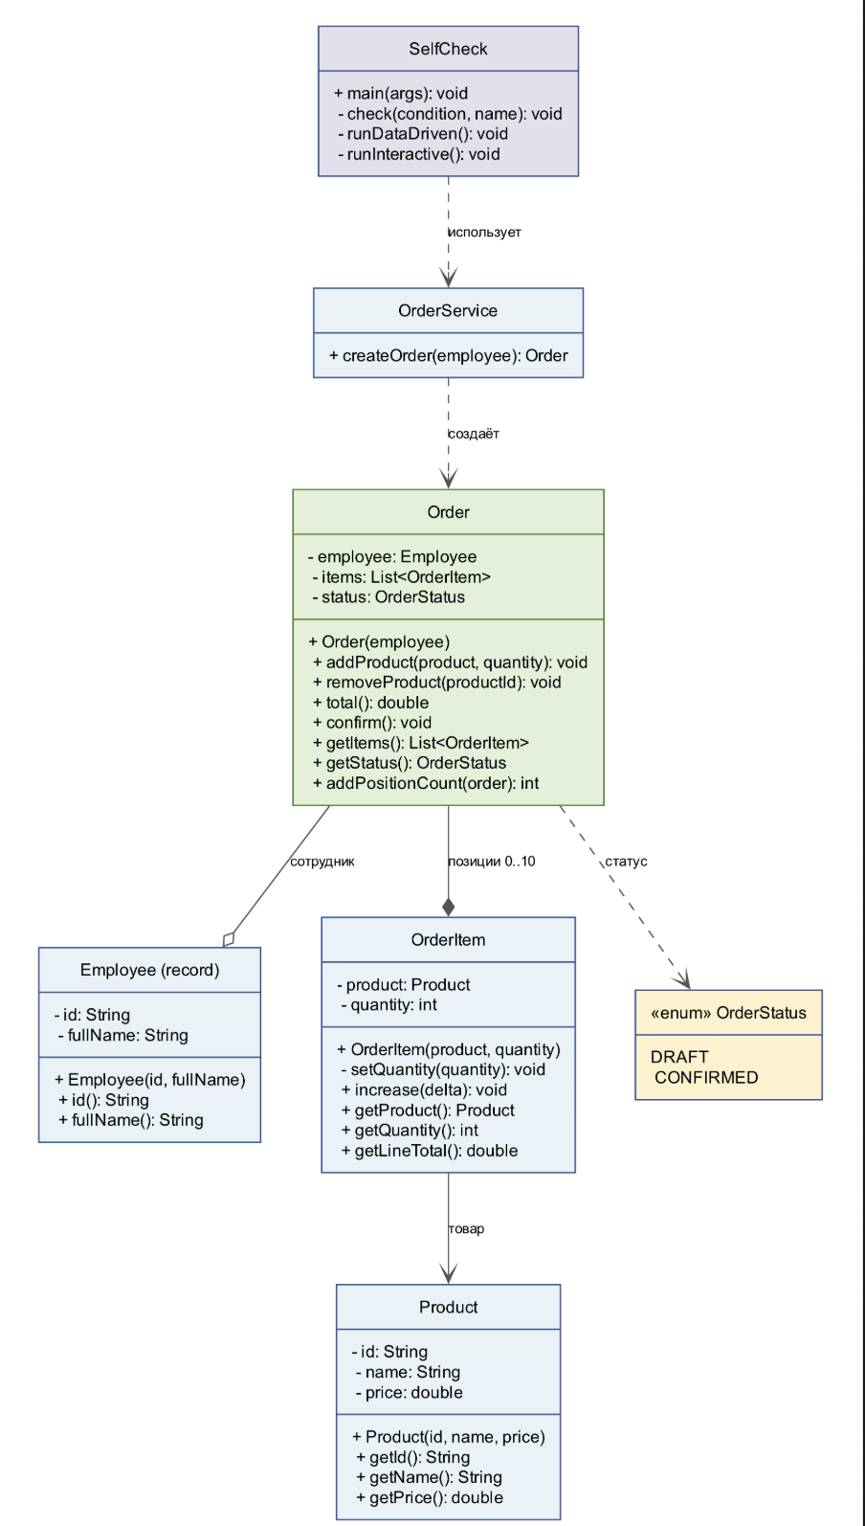
Рисунок 2 – Диаграмма классов приложения, вариант 4

6 Результаты SelfCheck
Фактический запуск SelfCheck завершился без ошибок. Все 18 базовых и 7 дополнительных проверок варианта 4 получили результат PASS; итог unit-режима составил 25/25 passed. Проверены инварианты Product и OrderItem, операции Order, защита списка позиций и все граничные случаи индивидуального варианта.
Режим | Проверок | Результат
Базовые unit-проверки | 18 | 18/18 PASS
Проверки варианта 4 | 7 | 7/7 PASS
Unit-проверки всего | 25 | 25/25 PASS
Data-driven из sample.csv | 15 | 15/15 PASS
В unit-режиме итоговая строка консоли имеет вид: «Unit tests: 25/25 passed». Наличие этой строки на скриншоте подтверждает, что базовая реализация и индивидуальный вариант прошли единый запуск без регрессии.
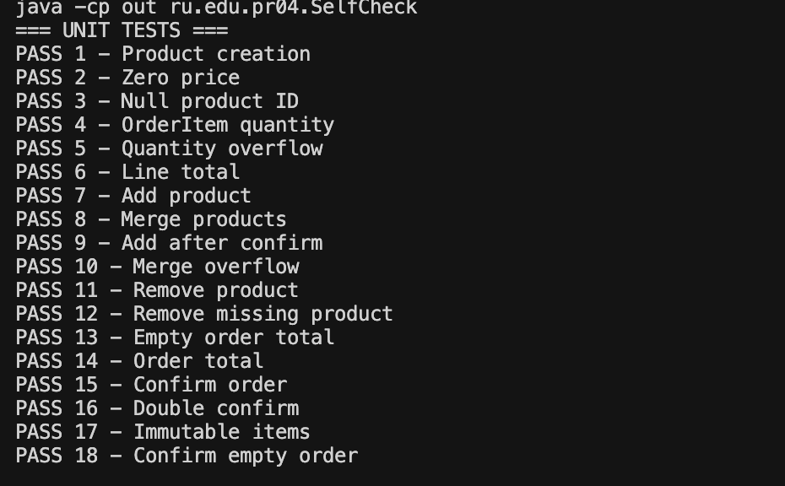
Рисунок 3 – Результат unit-проверок SelfCheck

6 Результаты SelfCheck продолжение
Data-driven режим обработал строки data/sample.csv, включая корректные товары, повтор M01, отрицательную цену и превышение лимита уникальных позиций. Четырнадцать строковых сценариев и итоговая проверка TOTAL прошли успешно; консоль вывела «Data-driven: 15/15 passed».
После обработки CSV заказ содержит 10 уникальных позиций. Товар M01 объединён до quantity 4, итоговая стоимость равна 243430.0, статус остаётся DRAFT, а addPositionCount возвращает 10. Эти значения совпадают с ожидаемыми данными файла и подтверждают, что лимит варианта применяется только к новым позициям.
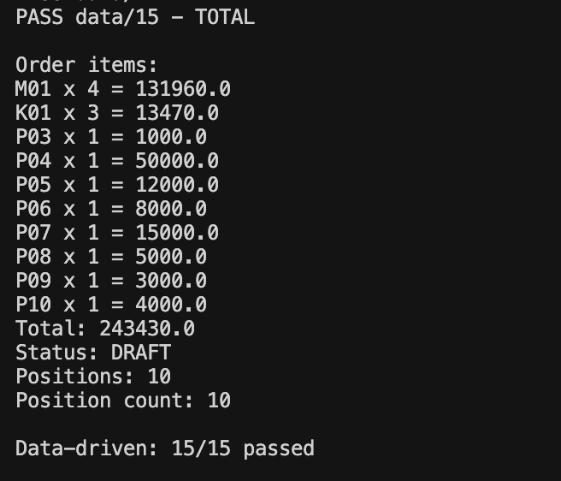
Рисунок 4 – Результат data-driven проверки по sample.csv

7 Фрагмент кода для анализа
Возврат прямой ссылки на внутренний ArrayList из getItems нарушил бы инкапсуляцию Order: внешний код смог бы вызвать add или remove и обойти addProduct, проверку статуса и ограничение десяти позиций. Например, непосредственное добавление OrderItem позволило бы изменить уже подтверждённый заказ и не применить правила R4, R7 и вариант 4. Реализация возвращает List.copyOf(items), поэтому вызывающий код получает неизменяемую копию, а любая попытка модификации завершается UnsupportedOperationException. Такой подход соответствует правилу R11 и сохраняет единственную контролируемую точку изменения состава заказа.

8 Ответы на контрольные вопросы

8.1 Какая проверка защищает от наиболее вероятной ошибки входных данных
Наиболее важной для текущего набора данных является проверка количества в классе OrderItem. Закрытый метод setQuantity допускает только значения от 1 до 100 включительно, а increase сначала требует положительный delta и затем повторно вызывает setQuantity для нового значения. Поэтому нулевое, отрицательное или слишком большое quantity из CSV не может попасть в заказ и исказить итоговую стоимость. Размещение проверки в OrderItem оправдано тем, что этот класс владеет quantity и обязан поддерживать его инвариант независимо от того, создаётся новая позиция или объединяется повторный товар.

8.2 Где расположено ключевое бизнес-правило
Ключевое бизнес-правило сосредоточено в Order.addProduct. Метод запрещает изменение подтверждённого заказа, проверяет аргументы, ищет позицию с тем же product id, объединяет повтор через increase и создаёт новый OrderItem только при отсутствии совпадения. В варианте 4 сюда же добавлена проверка лимита десяти уникальных позиций. Условие выполняется после поиска повтора, поэтому объединение остаётся допустимым при заполненном заказе. Order является корнем агрегата и единственным владельцем списка items, следовательно, именно он может гарантировать согласованность состава при любом вызове.

8 Ответы на контрольные вопросы продолжение

8.3 Как Activity-диаграмма отражает участок кода
Участок диаграммы после решения «Товар уже есть в заказе?» соответствует ветвлению внутри Order.addProduct. Для существующего id поток переходит к увеличению количества через OrderItem.increase. Для нового id выполняется дополнительное решение варианта 4 «Позиций меньше 10?»: при положительном ответе создаётся OrderItem, а при отрицательном выбрасывается IllegalStateException и товар отклоняется. После успешного добавления или объединения поток возвращается к решению «Есть ещё позиции?», что отражает цикл обработки строк CSV или последовательных команд пользователя. Диаграмма показывает бизнес-логику метода, не копируя отдельные операторы Java.

8.4 Какое изменение затронет минимальное количество классов
Небольшим локальным изменением будет увеличение максимального числа уникальных позиций с десяти до двенадцати. В рабочем коде потребуется изменить только условие в Order.addProduct, потому что Product не отвечает за состав заказа, OrderItem контролирует количество единиц одной позиции, а OrderService только создаёт Order. Дополнительно необходимо скорректировать проверки SelfCheck, строки sample.csv и подписи на диаграммах, но интерфейсы остальных классов останутся прежними. Локализация ограничения в агрегате Order уменьшает риск регрессии: базовые правила цены, количества, объединения, расчёта total и подтверждения заказа не меняются.

9 Ссылка на репозиторий
Публичный URL репозитория GitHub: ________________________________________________
В репозитории должны находиться исходные файлы Java, data/sample.csv, диаграммы в форматах DOT и PNG, DECISIONS.md, README.md, .gitignore и настоящий отчёт REPORT.docx. Ссылка должна открываться без авторизации.

